Příloha | 4.1 Vstupní kompetenční dotazník
Tematický blok | 2.1 Tematický blok č. 1 (Lidé kolem nás)
Téma | 2.1.1 Téma č. 1 (Zdraví a zdravotní postižení)

VSTUPNÍ DOTAZNÍK
Společnost kolem nás 2
Nyní tě poprosíme o vyplnění krátkého dotazníku. Cílem není zkoušet a známkovat tvé znalosti, ale zjistit, jaké jsou tvoje zkušenosti, názory a postoje. Tvé odpovědi budou zpracovány anonymně, to znamená, že u nich vyhodnocovatel neuvidí tvoje jméno, ale pouze číslo. Neboj se tedy vyplňovat vše podle toho, jak to reálně vidíš. Děkujeme za vyplnění!

1) Uměl/a bys anglicky charakterizovat různá zdravotní postižení?
- ano
- ne
2) Uměl/a bys vyhledat instituce, které poskytují podporu pro osoby se zdravotním postižením či poruchou autistického spektra?
- ano
- ne
3) Dokážeš popsat princip znakového jazyka, prstové abecedy a Braillova písma?
- ano
- ne
4) Umíš vést rozhovor, používat argumenty a při dialogu vyjádřit souhlas i nesouhlas?
- ano
- ne
5) Dokázal/a bys ve skupině se spolužáky vytvořit prezentaci a reagovat na dotazy k tématu?
- ano
- ne
6) Víš, jak si ověřit pravdivost nějaké informace?
- ano
- ne
7) Uměl/a bys vyhodnotit práci svou i práci ostatních a věcně popsat, co se povedlo i co se nepovedlo?
- ano
- ne

Příloha | 4.2 Diskusní kartičky
Tematický blok | 2.1 Tematický blok č. 1 (Lidé kolem nás)
Téma | 2.1.1 Téma č. 1 (Zdraví a zdravotní postižení)

Kdo je zdravotně postižená osoba? | Chtěl/a sis někdy vyzkoušet, jaké to je, být nevidomý/á, neslyšící, tělesně  postižený/á?
Jsou lidé se zdravotním postižením stejní jako zdraví lidé? | Jaké obtížné situace musí  pravděpodobně řešit nevidomí lidé?
Jaké obtížné situace musí  pravděpodobně řešit neslyšící? | Jaké obtížné situace musí  pravděpodobně řešit tělesně postižení?
Co je to autismus / porucha autistického spektra? | Znáš nějakou zásadu, co bychom neměli dělat lidem se zdravotním postižením? Jakou?
Znáš nějaké pravidlo, jak bychom se měli k lidem se zdravotním postižením chovat? Jaké? | Jak je uzpůsobeno tvoje okolí pro lidi se zdravotním postižením?
Dělá společnost nějaké věci pro osoby se zdravotním postižením? | Kolik si myslíš, že je v České republice osob se zdravotním postižením?
Má vaše škola bezbariérový přístup? | Co si myslíš o osobách se zdravotním postižením?
Viděl/a jsi někdy paralympiádu? Pokud ano, co konkrétně? | Co jsou paralympijské hry?
Mají se osoby se zdravotním postižením pohybovat mezi námi? | Setkal/a ses někdy s osobou se  zdravotním postižením či poruchou  autistického spektra? Konkrétně.

Příloha | 4.3 Pravidla diskuse
Tematický blok | 2.1 Tematický blok č. 1 (Lidé kolem nás)
Téma | 2.1.1 Téma č. 1 (Zdraví a zdravotní postižení)
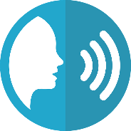

- Mluvíme spisovně.
- Dáváme prostor tomu,
kdo má slovo, a nepřerušujeme ho.
- Ostatním nasloucháme a snažíme se pochopit podstatu jejich sdělení.
- Svá sdělení říkáme srozumitelně.
- Mluvíme přiměřeně nahlas.
- Udržujeme oční kontakt s tím, s kým mluvíme.
- Hovoříme i reagujeme k tématu.
Pravidla diskuse

- Mluvíme spisovně.
- Dáváme prostor tomu,
kdo má slovo, a nepřerušujeme ho.
- Ostatním nasloucháme a snažíme se pochopit podstatu jejich sdělení.
- Svá sdělení říkáme srozumitelně.
- Mluvíme přiměřeně nahlas.
- Udržujeme oční kontakt s tím, s kým mluvíme.
- Hovoříme i reagujeme k tématu.

Pravidla diskuse

- Mluvíme spisovně.
- Dáváme prostor tomu,
kdo má slovo, a nepřerušujeme ho.
- Ostatním nasloucháme a snažíme se pochopit podstatu jejich sdělení.
- Svá sdělení říkáme srozumitelně.
- Mluvíme přiměřeně nahlas.
- Udržujeme oční kontakt s tím, s kým mluvíme.
- Hovoříme i reagujeme k tématu.

Pravidla diskuse

- Mluvíme spisovně.
- Dáváme prostor tomu,
kdo má slovo, a nepřerušujeme ho.
- Ostatním nasloucháme a snažíme se pochopit podstatu jejich sdělení.
- Svá sdělení říkáme srozumitelně.
- Mluvíme přiměřeně nahlas.
- Udržujeme oční kontakt s tím, s kým mluvíme.
- Hovoříme i reagujeme k tématu.

Pravidla diskuse

- Mluvíme spisovně.
- Dáváme prostor tomu,
kdo má slovo, a nepřerušujeme ho.
- Ostatním nasloucháme a snažíme se pochopit podstatu jejich sdělení.
- Svá sdělení říkáme srozumitelně.
- Mluvíme přiměřeně nahlas.
- Udržujeme oční kontakt s tím, s kým mluvíme.
- Hovoříme i reagujeme k tématu.

Pravidla diskuse unikace

- Mluvíme spisovně.
- Dáváme prostor tomu,
kdo má slovo, a nepřerušujeme ho.
- Ostatním nasloucháme a snažíme se pochopit podstatu jejich sdělení.
- Svá sdělení říkáme srozumitelně.
- Mluvíme přiměřeně nahlas.
- Udržujeme oční kontakt s tím, s kým mluvíme.
- Hovoříme i reagujeme k tématu.

Pravidla diskuse

Příloha | 4.4 Zdravotní postižení
Tematický blok | 2.1 Tematický blok č. 1 (Lidé kolem nás)
Téma | 2.1.1 Téma č. 1 (Zdraví a zdravotní postižení)

Zdravotní postižení
Naše definice:

Porucha autistického spektra
Naše definice:

Zjistili jsme
Zdravotní postižení je:

Neslyšící:

Nevidomí:

Tělesně postižení:

Porucha autistického spektra:

Příloha | 4.5 Informační panely
Tematický blok | 2.1 Tematický blok č. 1 (Lidé kolem nás)
Téma | 2.1.1 Téma č. 1 (Zdraví a zdravotní postižení)

- Osoby, jejichž nemoc či postižení není krátkodobé.
- V České republice je přes 1 milion zdravotně postižených (2013)

- Zrakové postižení
- Sluchové postižení
- Tělesné postižení
- Mentální postižení
- Psychické postižení
Zdravotní postižení
Řadíme sem tato postižení:

- Osoby, jejichž nemoc či postižení není krátkodobé.
- V České republice je přes 1 milion zdravotně postižených (2013)

- Zrakové postižení
- Sluchové postižení
- Tělesné postižení
- Mentální postižení
- Psychické postižení
Zdravotní postižení
Řadíme sem tato postižení:

- Vývojová porucha
- Vrozená porucha některých mozkových funkcí
- Poprvé popsána v roce 1943
- Odhaduje se až 200 tisíc autistů v ČR

- Autismus = dítě dobře nerozumí tomu, co vidí, slyší a prožívá
- Autismus = dítě se chová a myslí jinak než jeho vrstevníci
- Autismus = potíže v komunikaci
- Neexistují dvě děti se zcela shodnými projevy autismu
- Léčba není možná

Porucha autistického spektra
Jedná se o:

- Vývojová porucha
- Vrozená porucha některých mozkových funkcí
- Poprvé popsána v roce 1943
- Odhaduje se až 200 tisíc autistů v ČR

- Autismus = dítě dobře nerozumí tomu, co vidí, slyší a prožívá
- Autismus = dítě se chová a myslí jinak než jeho vrstevníci
- Autismus = potíže v komunikaci
- Neexistují dvě děti se zcela shodnými projevy autismu
- Léčba není možná

Porucha autistického spektra
Jedná se o:

- V České republice 0,5 milionu nedoslýchavých a neslyšících lidí
- Způsob komunikace – je používán znakový jazyk (užívá ho až 10 000 lidí)
- Další způsob komunikace je odezírání.

- Smyslové postižení
- Vrozené nebo získané
- Je zde různá míra sluchového postižení
Sluchové postižení
Jedná se o:

- V České republice 0,5 milionu nedoslýchavých a neslyšících lidí
- Způsob komunikace – je používán znakový jazyk (užívá ho až 10 000 lidí)
- Další způsob komunikace je odezírání.

- Smyslové postižení
- Vrozené nebo získané
- Je zde různá míra sluchového postižení
Sluchové postižení
Jedná se o:

- V České republice kolem 100 000 nevidomých a slabozrakých (Tyfloservis)
- Komunikace písmem – Braillovo písmo (od 1932 používáno ve světě)

- Smyslové postižení
- Vrozené nebo získané
- Je zde různá míra zrakového postižení
- Úplné ztrátě zraku říkáme nevidomost
Zrakové postižení
Jedná se o:

- Tato postižení jsou vrozená nebo získaná
- Pohyb usnadňují invalidní vozíky, berle, ortézy, chodítka…

- Společným znakem je omezení hybnosti až pohybu
- Jedná se o vady pohybového a nosného aparátu, centrální nervové soustavy, amputace, deformace
Tělesné postižení
Jedná se o:

- V České republice kolem 100 000 nevidomých a slabozrakých (Tyfloservis)
- Komunikace písmem – Braillovo písmo (od 1932 používáno ve světě)

- Smyslové postižení
- Vrozené nebo získané
- Je zde různá míra zrakového postižení
- Úplné ztrátě zraku říkáme nevidomost
Zrakové postižení
Jedná se o:

- Tato postižení jsou vrozená nebo získaná
- Pohyb usnadňují invalidní vozíky, berle, ortézy, chodítka…

- Společným znakem je omezení hybnosti až pohybu
- Jedná se o vady pohybového a nosného aparátu, centrální nervové soustavy, amputace, deformace
Tělesné postižení
Jedná se o:
Příloha | 4.6 Jak to zvládnu
Tematický blok | 2.1 Tematický blok č. 1 (Lidé kolem nás)
Téma | 2.1.1 Téma č. 1 (Zdraví a zdravotní postižení)
Představ si situaci, že jsi nevidomý/á a oblékáš se ráno sám/sama. Jak bys zařídil/a, aby ti barvy oblečení ladily?

Jak bys přes den zjišťoval/a čas a jak bys získával/a informace, které dosud zjišťuješ čtením textů?

Představ si, že máš zdravotní postižení, budeš moci sportovat?

Jaké sporty budeš moci vykonávat, jaké vůbec ne?

Dříve jsi rád/a chodil/a na diskotéky, přišel/přišla jsi o sluch. Jak se ti bude dařit tančit nyní? Bude mít smysl jít tancovat?

Jsi rodičem dítěte, které trpí poruchou autistického spektra. Tvůj syn / tvoje dcera bere vše doslovně. Když řekneš „Jsi jak z divokých vajec… To je hračka…“, jak na to bude reagovat?

Představ si, že bys chtěl/a upoutat pozornost několika neslyšících lidí v místnosti. Jak bys to zařídil/a?

Příloha | 4.7 Instrukce – zdravotní postižení – nevidomí a porucha autistického spektra
Tematický blok | 2.1 Tematický blok č. 1 (Lidé kolem nás)
Téma | 2.1.2 Téma č. 2 (Moje zkušenosti)

- Se zavázanýma očima si zkus namazat krajíc chleba máslem/džemem apod.
- Se zavázanýma očima zkus hmatem na ciferníku hodin zjistit čas.
- Se zavázanýma očima vyndej z peněženky různé kovové mince a zkus určit jejich hodnotu. Pak dej dohromady konkrétní částku, kterou ti řekne spolužák.
- Se zavázanýma očima dojdi s co nejmenší dopomocí k umyvadlu, umyj si ruce a osuš si je ručníkem. Řiď se pokyny vyučujícího.
- Vyberte jednoho žáka a požádejte vyučujícího o pokyny.
- Vyberte jiného žáka ze skupiny a požádejte vyučujícího o pokyny.
Pro skupinu nevidomí a porucha autistického spektra

- Se zavázanýma očima si zkus namazat krajíc chleba máslem/džemem apod.
- Se zavázanýma očima zkus hmatem na ciferníku hodin zjistit čas.
- Se zavázanýma očima vyndej z peněženky různé kovové mince a zkus určit jejich hodnotu. Pak dej dohromady konkrétní částku, kterou ti řekne spolužák.
- Se zavázanýma očima dojdi s co nejmenší dopomocí k umyvadlu, umyj si ruce a osuš si je ručníkem. Řiď se pokyny vyučujícího.
- Vyberte jednoho žáka a požádejte vyučujícího o pokyny.
- Vyberte jiného žáka ze skupiny a požádejte vyučujícího o pokyny.

Pro skupinu nevidomí a porucha autistického spektra
Příloha | 4.8 Instrukce – zdravotní postižení – tělesné postižení a neslyšící
Tematický blok | 2.1 Tematický blok č. 1 (Lidé kolem nás)
Téma | 2.1.2 Téma č. 2 (Moje zkušenosti)

- Zkus si složit tričko a kalhoty na úhlednou hromádku pouze jednou rukou.
- Uchop fixu prsty na nohou a podepiš se na papír – napiš své jméno i příjmení.
- Posaď se na židli a představ si, že jsi na invalidním vozíku. Sedíš u knihovny, ve které je tvá oblíbená kniha. Více informací získáš u vyučujícího.
- Vlož si do uší špunty a dívej se na svého spolužáka, který říká větu, již obdržel od vyučujícího. Nemluví nahlas, ale pouze výrazně artikuluje a používá mimiku. Popisuje aktivitu, kterou máš předvést.
- Se špunty do uší se dívej na svého spolužáka, který zřetelně artikuluje, ale nemluví nahlas. Říká jednoduché anglické slovo, které máš správně napsat na tabuli.
- Vezmi si špunty do uší a posaď se do své lavice. Ostatní spolužáci ti podle pokynů vyučujícího předvedou pomocí pantomimy a výrazné artikulace bez hlasu známou pohádku. Zkus ji uhodnout. Současně dej spolužákům jako „neslyšící“ zpětnou vazbu – které prvky a věci byly pro porozumění klíčové?
Pro skupinu tělesně postižení a neslyšící

- Zkus si složit tričko a kalhoty na úhlednou hromádku pouze jednou rukou.
- Uchop fixu prsty na nohou a podepiš se na papír – napiš své jméno i příjmení.
- Posaď se na židli a představ si, že jsi na invalidním vozíku. Sedíš u knihovny, ve které je tvá oblíbená kniha. Více informací získáš u vyučujícího.
- Vlož si do uší špunty a dívej se na svého spolužáka, který říká větu, již obdržel od vyučujícího. Nemluví nahlas, ale pouze výrazně artikuluje a používá mimiku. Popisuje aktivitu, kterou máš předvést.
- Se špunty do uší se dívej na svého spolužáka, který zřetelně artikuluje, ale nemluví nahlas. Říká jednoduché anglické slovo, které máš správně napsat na tabuli.
- Vezmi si špunty do uší a posaď se do své lavice. Ostatní spolužáci ti podle pokynů vyučujícího předvedou pomocí pantomimy a výrazné artikulace bez hlasu známou pohádku. Zkus ji uhodnout. Současně dej spolužákům jako „neslyšící“ zpětnou vazbu – které prvky a věci byly pro porozumění klíčové?
Pro skupinu tělesně postižení a neslyšící
Příloha | 4.9 Pass the word
Tematický blok | 2.1 Tematický blok č. 1 (Lidé kolem nás)
Téma | 2.1.2 Téma č. 2 (Moje zkušenosti)
Crutches
/krʌtʃ/
People with disabilities
/ˈpiːpl wɪθ ˌdɪsəˈbɪlətiz/
Talking watch
/ˈtɔːkɪŋ wɒtʃ/
Vibration glasses
/vaɪˈbreɪʃn ɡlɑːsɪz/
Autism
/ˈɔːtɪzəm/
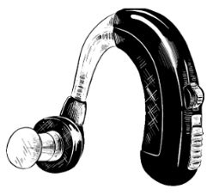 | Hearing aid  /ˈhɪərɪŋ eɪd/
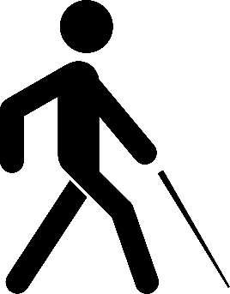 | White cane  /waɪt keɪn /
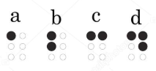 | Braille  /breɪl/
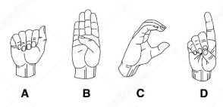 | Sign language  /ˈsaɪn læŋɡwɪdʒ/
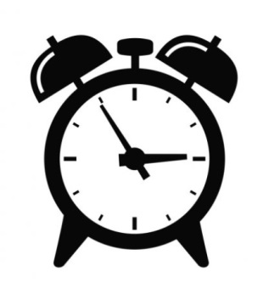 | Tactile alarm clock  /ˈtæktaɪl əˈlɑːm klɒk/

Příloha | 4.10 Roll a die
Tematický blok | 2.1 Tematický blok č. 1 (Lidé kolem nás)
Téma | 2.1.2 Téma č. 2 (Moje zkušenosti)
Roll a die | Questions – statements
- Do you try to help people with disabilities?
- It’s great that the Paralympic Games exist.
- How do you feel when you meet someone with a disability?
- What kinds of disabilities do you know?
- A lot of people watch the Paralympic Games. Why?
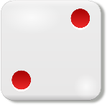 | - Are there any words in Braille around you? (e.g. on a train, in a shop, at school etc.)  - The Braille alphabet is very difficult to learn.  - Have you ever tried to read a text written in Braille?  - Blind people don’t speak.
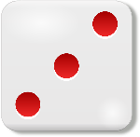 | - Did you see anybody using sign language last year?  - Sign language is easy to learn.  - Where can you watch news in sign language?  - Blind people in our country don’t face any problems.
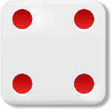 | - Have you ever met anybody who is autistic?  - It is easy for families to live with somebody with autism.  - Do autistic people like eye contact?  - Do you always try to help people who are disabled?  - Blind people can see light.
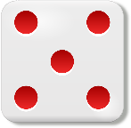 | - Are deaf people happy?  - Nobody understands deaf people.  - Deaf people can’t work.  - Should we support paralympic sportsmen/sportswomen?
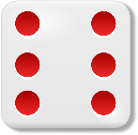 | - How often do you meet anybody on a wheelchair?  - Is it easy to use a wheelchair? Why yes/not?  - What are “crutches”? Explain the word in English.  - Can a deaf person talk normally?

Příloha | 4.11 Mapa České republiky
Tematický blok | 2.1 Tematický blok č. 1 (Lidé kolem nás)
Téma | 2.1.3 Téma č. 3 (Tak kde?)
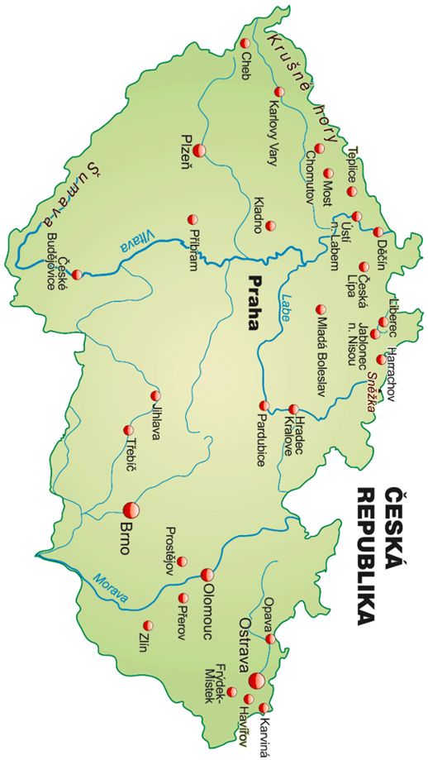

Příloha | 4.12 Stav a možnosti
Tematický blok | 2.1 Tematický blok č. 1 (Lidé kolem nás)
Téma | 2.1.3 Téma č. 3 (Tak kde?)
SITUACE
PROBLÉM
ŘEŠENÍ

SITUACE
PROBLÉM
ŘEŠENÍ
SITUACE
PROBLÉM
ŘEŠENÍ
SITUACE
PROBLÉM
ŘEŠENÍ
Příloha | 4.13 Kompenzační pomůcky
Tematický blok | 2.2 Tematický blok č. 2 (Podpora)
Téma | 2.2.1 Téma č. 1 (Snadnější chvíle)

Příloha | 4.14 Prstová abeceda
Tematický blok | 2.2 Tematický blok č. 2 (Podpora)
Téma | 2.2.2 Téma č. 2 (Dorozumívání a profese)
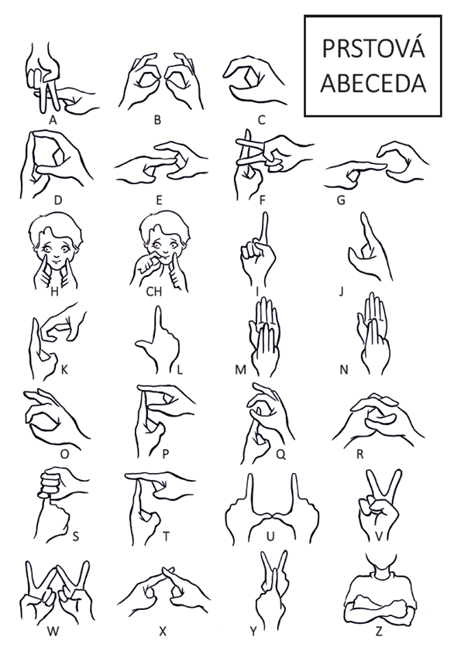

Příloha | 4.15 Znakový jazyk
Tematický blok | 2.2 Tematický blok č. 2 (Podpora)
Téma | 2.2.2 Téma č. 2 (Dorozumívání a profese)
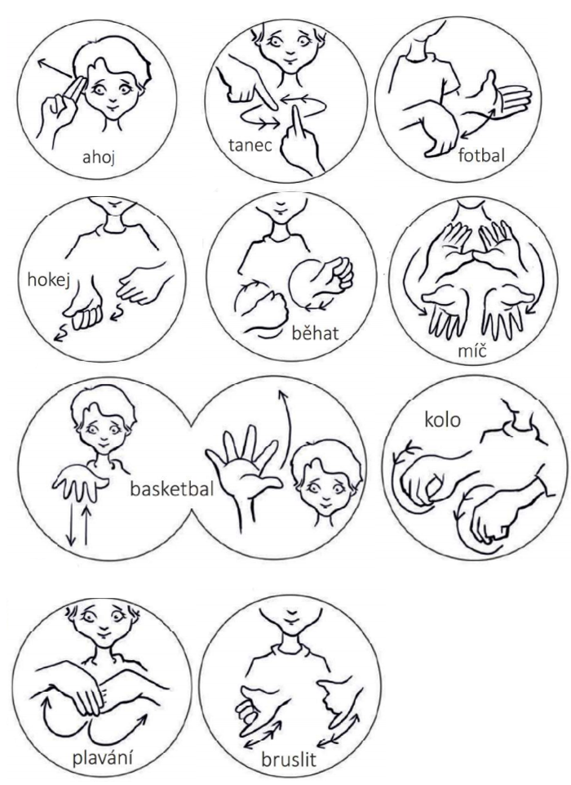

Příloha | 4.16 Braillovo písmo
Tematický blok | 2.2 Tematický blok č. 2 (Podpora)
Téma | 2.2.2 Téma č. 2 (Dorozumívání a profese)

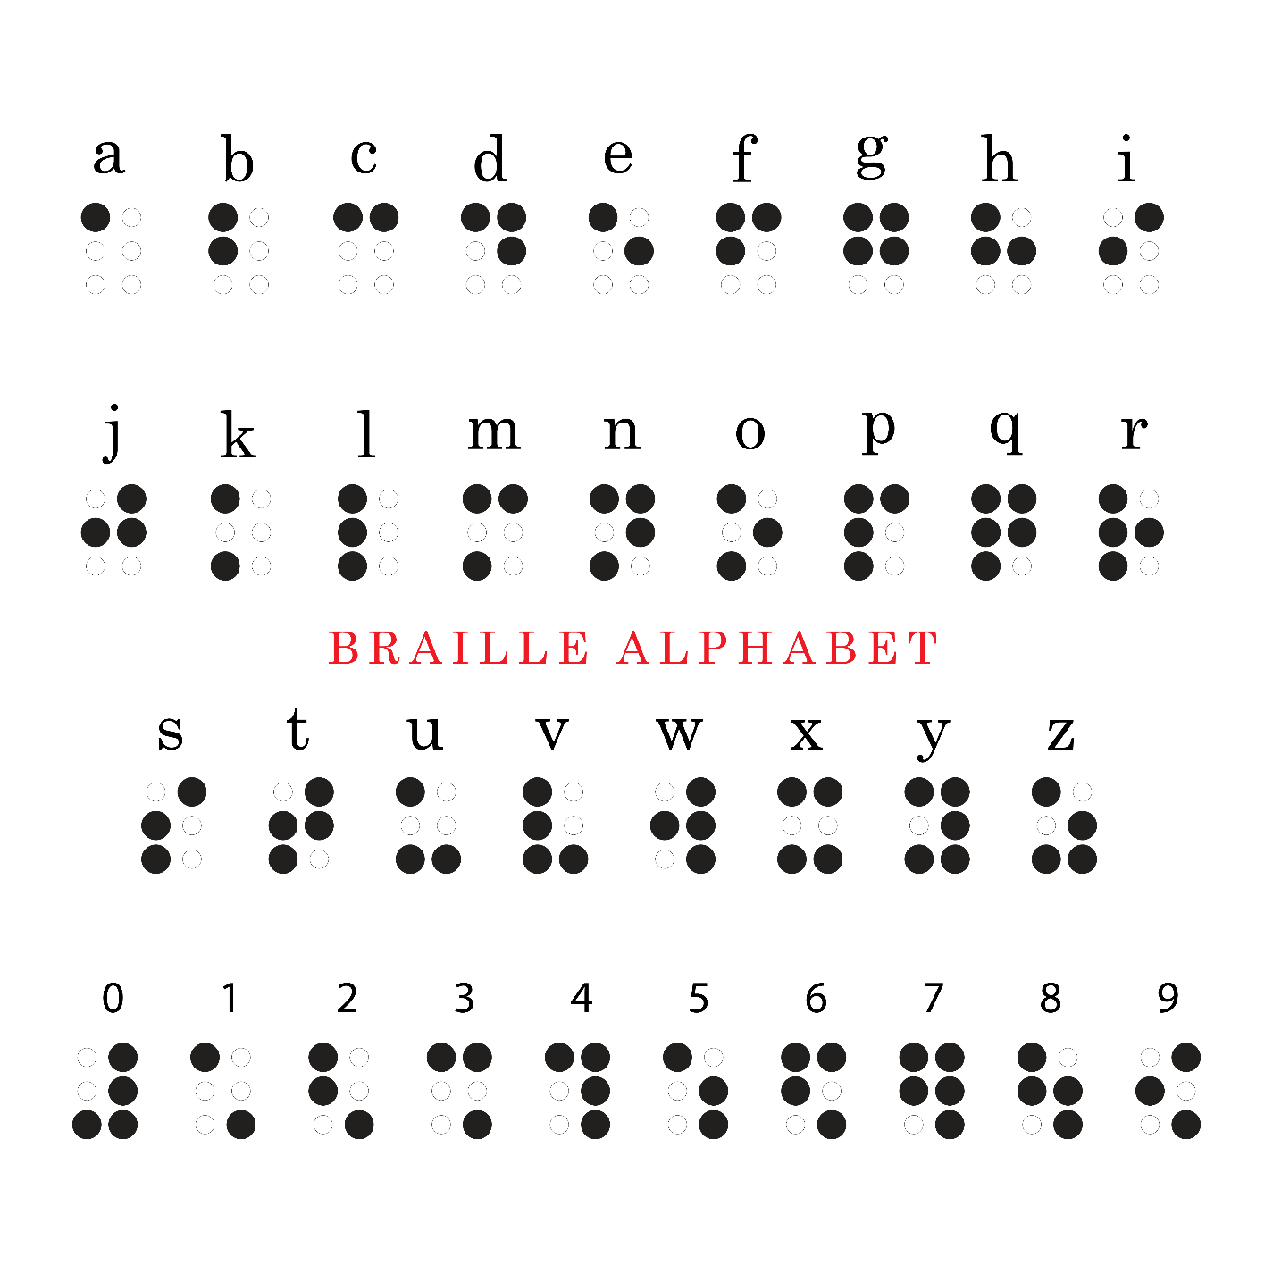
Příloha | 4.17 Arch – Braillovo písmo
Tematický blok | 2.2 Tematický blok č. 2 (Podpora)
Téma | 2.2.2 Téma č. 2 (Dorozumívání a profese)

Příloha | 4.18 Throw and do!
Tematický blok | 2.2 Tematický blok č. 2 (Podpora)
Téma | 2.2.2 Téma č. 2 (Dorozumívání a profese)

1 = Use the word in a sentence.
2 = Draw the job.
3 = Describe the job.
4 = Mime the job.
5 = Spell the word.
6 = Translate the word.

THROW A DIE AND ACT!

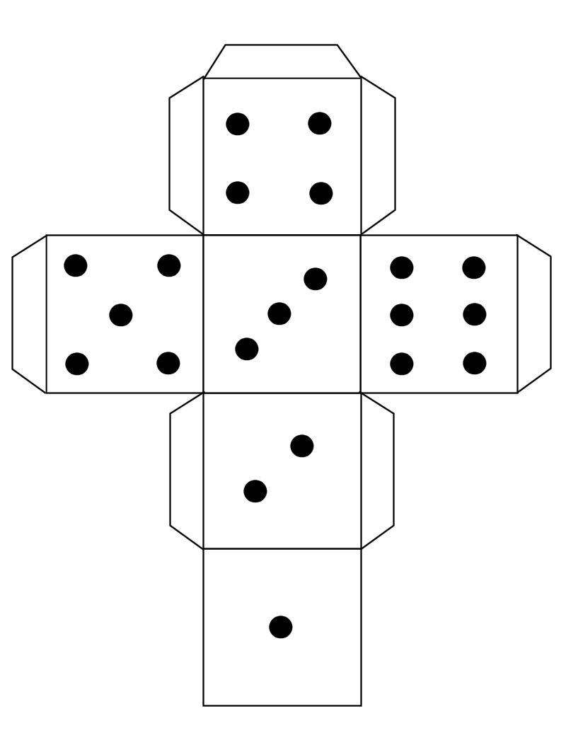

1 = Use the word in a sentence.
2 = Draw the job.
3 = Describe the job.
4 = Mime the job.
5 = Spell the word.
6 = Translate the word.

THROW A DIE AND ACT!
Příloha | 4.19 Jobs
Tematický blok | 2.2 Tematický blok č. 2 (Podpora)
Téma | 2.2.2 Téma č. 2 (Dorozumívání a profese)

20 800,-  Cukrář | 21 900,-  Masér | 29 300,-  Účetní | 30 400,-  Veterinář
18 900,-  Pekař | 25 000,-  Ladič pian | 37 700,-  Ekonom | 29 100,-  Automechanik
21 700,-  Zahradník | 29 600,-  Dispečer | 41 500,-  Právník | 21 900,-  Knihovník
16 200,-  Krejčí | 11 000,-  Košíkář | 35 800,-  Tlumočník | 14 100,-  Vrátný

Příloha | 4.20 Ask and find
Tematický blok | 2.2 Tematický blok č. 2 (Podpora)
Téma | 2.2.2 Téma č. 2 (Dorozumívání a profese)

AVERAGE SALARY
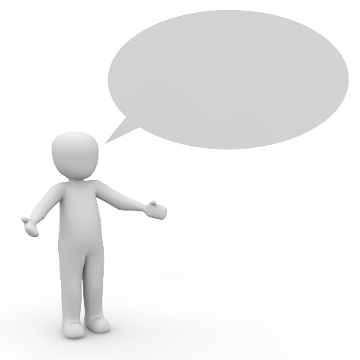
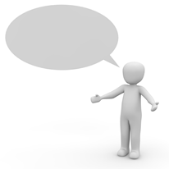
What is your salary?
I earn…

1 000 – one thousand // 2 000 – two thousand
10 000 – ten thousand // 15 400 – fifteen thousand, four hundred

Job | Salary | Job | Salary
Confectioner |  | Masseur
Economist |  | Car mechanic
Piano tuner |  | Baker
Vet |  | Basket maker
Tailor |  | Librarian
Gardener |  | Interpreter
Accountant |  | Gatekeeper
Controller |  | Lawyer

Příloha | 4.21 Zásady pro tvorbu prezentace
Tematický blok | 2.2 Tematický blok č. 2 (Podpora)
Téma | 2.2.3 Téma č. 3 (Příprava prezentace)

Zásady tvorby správné prezentace
Informace
- Na snímek přiměřeně řádků, max. 5–8 řádků
- Řádky spíše do bodů než do celých vět (max. 5–7 slov)
- Odrážky uvozující jednotlivé body by měly být v prezentaci sjednocené
- Myšlenky zformulovat do hesel (doporučení 3 hesla na slide)
- Více informací rozdělit do více snímků
- Informace si ověřit z více zdrojů
- Rozlišovat mezi fakty a vlastním názorem
Písmo
- Bezpatkové písmo se čte lépe – například Calibri nebo Arial
- Na všech snímcích použít stejný font
- Pro zvýraznění použít tučný text
- Pozor na kurzívu, hůře se čte
- S podtržením textu opatrně, časté využití působí nepřehledně
- Text by měl být čitelný kdekoli v místnosti
- Doporučená velikost pro nadpisy 48, pro odrážky 32 a pro pododrážky 28 bodů
Foto, obrázek, schéma
- Velké, detailní
- Dobře viditelné kdekoli v místnosti
- Nezapomenout na popisky – co je na fotografii, obrázku apod.
- Obrázky volit smysluplně – nejde o fotogalerii, ale doplnění prezentace
- Při používání obrázků dodržovat autorská práva a licence
- Pro stahování obrázků lze použít galerii v PowerPointu (Vložit -> Obrázky -> Online obrázky)
- Pro stahování obrázků lze použít otevřené databáze, např. www.pixabay.com
- U obrázků v databázích je potřeba ověřit, k jakým účelům se mohou využívat a jestli je nutné u nich uvádět autora (licence)
Animace, přechody
- Pozor na příliš mnoho přechodů a animací, pro diváka mohou být nepřehledné a matoucí
- Vhodné je pro přechodovou animaci prolnutí mezi snímky
- Doporučení – u přechodů zkuste Lupu nebo Průlet, u animace Vytlačení nebo Plynulý přechod
- Méně je více – animace a přechody musí být smysluplné, neměly by zastínit obsah
Vzhled
- Dodržet jednotný vzhled celé prezentace – pozadí, písmo, barvy
- Pozor na barevné kontrasty (barevné písmo na barevném pozadí)
- Lze využívat šablony v PowerPointu a upravovat dle potřeby
- Pozor na překlepy a chyby
- Nanečisto si vyzkoušet, jak bude prezentace probíhat, včetně komentáře

Příloha | 4.22 Rozhovor s Rickardem Perssonem
Tematický blok | 2.2 Tematický blok č. 2 (Podpora)
Téma | 2.2.3 Téma č. 3 (Příprava prezentace)

Rickard Persson
O Rickardovi jsem se dozvěděl/a:

_____________________________________________________________________________________
_____________________________________________________________________________________
_____________________________________________________________________________________
_____________________________________________________________________________________
_____________________________________________________________________________________

Naše otázky na Rickarda Perssona:

_____________________________________________________________________________________
_____________________________________________________________________________________
_____________________________________________________________________________________
_____________________________________________________________________________________
_____________________________________________________________________________________
_____________________________________________________________________________________
_____________________________________________________________________________________

Po rozhovoru/konzultaci s Rickardem změníme v prezentaci následující:

_____________________________________________________________________________________
_____________________________________________________________________________________
_____________________________________________________________________________________
_____________________________________________________________________________________
_____________________________________________________________________________________
_____________________________________________________________________________________
_____________________________________________________________________________________

Příloha | 4.23 Jak prezentovat
Tematický blok | 2.3 Tematický blok č. 3 (Prezentace)
Téma | 2.3.1 Téma č. 1 (Prezentujeme, co už víme)

Jak prezentovat

- Na začátku se představím a sdělím téma prezentace.
- Před prezentací se seznámím s prostředím a zjistím technické záležitosti.
- Před prezentací si připravím techniku a vše si vyzkouším – projektor, hudbu, viditelnost.
- Sdělím posluchačům, kdy bude možné klást otázky.
- Nevkládám do vět slova typu prostě, vlastně, jakoby, že jo, tedy, normálně…
- Používám výrazy, kterým rozumí prezentující i posluchači.
- Během prezentování mám sice trému, ale nedávám ruce do kapes, nedrbu se ve vlasech.
- Z důvodu nervozity či nedostatku času nezrychluji svou promluvu.
- Před prezentováním se rozmluvím např. jazykolamy či artikulačními cvičeními.
- Během prezentace nechodím sem a tam.
- Prezentaci si předem řádně připravím, v průběhu prezentování nečtu informace z tabule ani z textu.
- Prezentaci se neučím nazpaměť – mohlo by nastat tzv. okno.
- Ruce se snažím udržet co nejvíce v klidu, ale nedržím je za zády.
- V rukou mám kartičky s poznámkami.
- Při prezentaci hledím na posluchače, „přejíždím“ publikum pohledem.
- Nemluvím nespisovně.
- V průběhu prezentace se s nikým ze skupiny nebavím.
- Při prezentaci mluvím nahlas a vhodně intonuji.
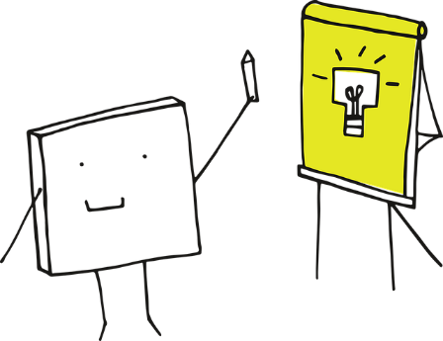
- Snažím se co nejvíce dodržet stanovený limit.
- Během prezentace nesedím, gesta užívám omezeně.

Příloha | 4.24 Hodnotíme prezentace
Tematický blok | 2.3 Tematický blok č. 3 (Prezentace)
Téma | 2.3.1 Téma č. 1 (Prezentujeme, co už víme)
Skupina:
Projev – práce s jazykem a gesty | Prezentující udrželi kontakt s publikem, gestikulace je přiměřená. |  | Prezentující neužívali nadbytečných slov (prostě, tak, eee, jakoby, takže). | Prezentující hovoří spisovným jazykem. | Řeč je dostatečně silná, prezentujícím je rozumět.
Obsah | Prezentující okomentovali jednotlivé slidy, nestalo se, že by je pouze četli. |  | Prezentace byla srozumitelná a obsah sdělení jasný. | Obsah se týkal tématu, které bylo zpracováváno. | V prezentaci byly uvedeny klíčové informace.
Grafická  stránka | Informace byly uvedeny v heslech. |  | Prezentace obsahovala zajímavé fotografie. | Byl použit jeden druh písma, text byl viditelný a dostatečně velký. | V prezentaci nebyly překlepy, pravopisné chyby.
Plusy prezentace – co se mi líbilo

Minusy prezentace – co by se dalo vylepšit

3 nejdůležitější informace, které si odnáším

Příloha | 4.25 Co jsme zvládli
Tematický blok | 2.3 Tematický blok č. 3 (Prezentace)
Téma | 2.3.2 Téma č. 2 (Zpětná vazba)

___________________________________________________________________________________________________________________________________________________________________________________________________________________________________________________________________________________________________________________________________________________________________________________________________________________________________________________________________________________________________________________________________________________________________________________________________________________
___________________________________________________________________________________________________________________________________________________________________________________________________________________________________________________________________________________________________________________________________________________________________________________________________________________________________________________________________________________________________________________________________________________________________________________________________________________
___________________________________________________________________________________________________________________________________________________________________________________________________________________________________________________________________________________________________________________________________________________________________________________________________________________________________________________________________________________________________________________________________________________________________________________________________________________
______________________________________________________________________________________________________________________________________________________________________________________________________________________________________________________________________________________________________________________________________________________________________________________________________________________________________________________________________________________________________________________________

Příloha | 4.26 Výstupní kompetenční dotazník
Tematický blok | 2.3 Tematický blok č. 3 (Prezentace)
Téma | 2.3.2 Téma č. 2 (Zpětná vazba)
VÝSTUPNÍ DOTAZNÍK
Společnost kolem nás 2

1) Uměl/a bys anglicky charakterizovat různá zdravotní postižení?
- ano
- ne
Pokud ano, vyber si libovolný typ a anglicky jej popiš.

__________________________________________________________________________________
__________________________________________________________________________________
__________________________________________________________________________________
__________________________________________________________________________________

2) Uměl/a bys vyhledat instituce, které poskytují podporu pro osoby se zdravotním postižením či poruchou autistického spektra?
- ano
- ne
Pokud ano, napadá tě nějaká taková instituce?
__________________________________________________________________________________
__________________________________________________________________________________

3) Dokážeš popsat princip znakového jazyka, prstové abecedy a Braillova písma?
- ano
- ne
Pokud ano, princip popiš.
__________________________________________________________________________________
__________________________________________________________________________________
__________________________________________________________________________________
__________________________________________________________________________________

4) Umíš vést rozhovor, používat argumenty a při dialogu vyjádřit souhlas i nesouhlas?
- ano
- ne
5) Dokázal/a bys ve skupině se spolužáky vytvořit prezentaci a reagovat na dotazy k tématu?
- ano
- ne
6) Co ti při prezentování činilo největší potíže?
__________________________________________________________________________________
__________________________________________________________________________________
__________________________________________________________________________________
__________________________________________________________________________________
__________________________________________________________________________________
__________________________________________________________________________________

7) Víš, jak si ověřit pravdivost nějaké informace?
- ano
- ne
Pokud ano, jak bys to udělal/a?
__________________________________________________________________________________
__________________________________________________________________________________
__________________________________________________________________________________
__________________________________________________________________________________

8) Uměl/a bys vyhodnotit práci svou i práci ostatních a věcně popsat, co se povedlo i co se nepovedlo?
- ano
- ne

9) Zkus vypsat, co se tobě a tvému týmu v průběhu prezentace podařilo a co se vám naopak z tvého pohledu nedařilo.
__________________________________________________________________________________
__________________________________________________________________________________
__________________________________________________________________________________
__________________________________________________________________________________
__________________________________________________________________________________
__________________________________________________________________________________

